## Задание 06 - Применение техник тест-дизайна и составление отчетности

1. Отчёт по заведённым багам в Jira

# **Краткое описание**

Была протестирована версия сайта (<https://testdrive.andersenlab.com/>), который в будущем будет вмонтирован в основной сайт автомобильного дилера. Модуль представляет собой пошаговую регистрацию на тест-драйв автомобиля. Суть тестирования заключалась в проверке всех основных функций сайта. Приложение содержит баги, которые необходимо исправить, а также функционал, который еще не реализован. В дальнейшем необходимо повторное тестирование сайта. Плюсом является отсутствие блокирующих и критических багов.

# **Описание процесса тестирования**

Окружение, на котором проводилось тестирование - Windows 10 Pro, Google Chrome v. 97.0.4692.99. Дефекты были заведены в программном обеспечении Jira, разработчик Atlassian. Применялись функциональные виды тестирования, а также виды тестирования, связанные с изменениями (Smoke и санитарное тестирование).

# **Список дефектов**

|  |  |  |  |
| --- | --- | --- | --- |
| Иденти-  фикатор | Приоритет | Серьезность | Описание |
| [TD-6481](https://sandboxjira.andersenlab.com/browse/TD-6481) | Medium | Minor | Модель автомобиля Cayenne 400 на шаге выбора моделей не относится к линейке производителя Mercedes-Benz |
| [TD-6510](https://sandboxjira.andersenlab.com/browse/TD-6510) | Lowest | Minor | На шаге 1 "Выбор модели" предыдущая модель автомобиля появляется внизу экрана при быстром перемещении между моделями |
| [TD-6513](https://sandboxjira.andersenlab.com/browse/TD-6513) | High | Average | Один из типов двигателя отображается как "OutOfMemoryError" в шаге 2 "Технических характеристиках GLC 250D 4MATIC" и принимается как валидная характеристика |
| [TD-6522](https://sandboxjira.andersenlab.com/browse/TD-6522) | Low | Minor | Пропущен номер 3 при нумерации шагов для записи на тест-драйв при переключении между шагами для всех моделей автомобилей |
| [TD-6523](https://sandboxjira.andersenlab.com/browse/TD-6523) | Medium | Minor | Отсутствует возможность возврата для редактирования при переходе на следующие шаги для всех моделей автомобилей |
| [TD-6525](https://sandboxjira.andersenlab.com/browse/TD-6525) | Medium | Minor | Отсутствуют звездочки (*) для обязательных полей на шаге "Контактные данные" для всех моделей автомобилей |
| [TD-652](https://sandboxjira.andersenlab.com/browse/TD-6525)6 | High | Major | На шаге “Подтверждение данных” отображаются переменные при оставлении пустых полей на шаге “Контактные данные” |
| [TD-6527](https://sandboxjira.andersenlab.com/browse/TD-6527) | High | Major | На шаге 4 "Контактные данные" отсутствует валидация полей при введении спецсимволов для всех моделей автомобилей |
| [TD-6543](https://sandboxjira.andersenlab.com/browse/TD-6543) | High | Major | На шаге 4 "Контактные данные" во всех полях отсутствует ограничение на введение максимального количества символов для всех моделей автомобилей |
| [TD-6547](https://sandboxjira.andersenlab.com/browse/TD-6547) | High | Minor | На шаге "Контактные данные" в поле "Полных лет" отсутствуют ограничения по возрасту для записи на тест-драйв для всех моделей автомобилей |
| [TD-6566](https://sandboxjira.andersenlab.com/browse/TD-6566) | Lowest | Trivial | Орфографическая ошибка в слове тест-драйв на всех шагах для всех моделей автомобилей |
| [TD-6571](https://sandboxjira.andersenlab.com/browse/TD-6571) | Low | Minor | На шаге 5 "Подтверждение данных" при выводе текста тавтология |
| [TD-6579](https://sandboxjira.andersenlab.com/browse/TD-6579) | Low | Trivial | На последнем шаге "Благодарим за запись на тест-драйв" орфографическая ошибка для всех моделей автомобилей |

# 

# **Статистика по всем дефектам**

|  |  |  |  |  |  |  |
| --- | --- | --- | --- | --- | --- | --- |
| Статус | Коли-  чество | Серьезность | | | | |
| Критическая | Высокая | Средняя | Обычная | Незначительная |
| Открыт | 12 | - | - | 1 | 10 | 2 |

# **Рекомендации**

Так как в данном модуле реализована не вся функциональность (нет сохранения пользователей в базу данных и отправки писем на e-mail), следует провести повторное тестирование после реализации данных функций, а также провести тестирование после исправления найденных багов.

Улучшения, которые возможно реализовать в данном модуле:

1. так как данный сайт в перспективе может работать на территории разных стран, следует учесть смену маски для номера телефона в зависимости от страны;
2. на шаге “Контактные данные” можно добавить поле “Комментарии” и подсказку, что клиент может указать время, в которое он бы хотел, чтобы с ним связался оператор или любые другие пожелания и/или вопросы;
3. на шаге “Контактные данные” можно добавить поле e-mail, сделав его необязательным, так как некоторым клиентам удобнее связываться таким образом с оператором;
4. на шаге “Контактные данные” следует добавить ссылку на политику обработки персональных данных, а также чек-бокс согласия клиента на обработку персональных данных;
5. можно добавить шаг, где клиент будет указывать свой населенный пункт или выбирать удобный клиенту дилерский центр, где он может взять машину для тест-драйва. Такая функциональность также может быть реализована с помощью карты;
6. на шаге “Выбор модели” можно реализовать наличие ссылки на сайт производителя автомобилей с более подробными техническими характеристиками для удобства выбора клиентом марки автомобиля.

# **Приложения**

# Диаграмма

2. Создание mind-карты по тестированию формы применяя техники тест-дизайна эквивалентное разбиение и анализ граничных значений

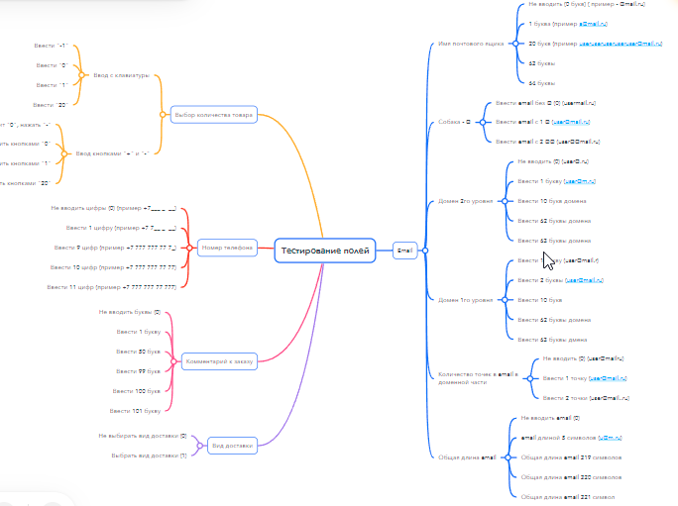

Ссылка: <https://mm.tt/map/2204436994?t=OULwfqqMGZ>

Использование техники тест-дизайна таблицы принятия решений для тестирования модуля Test-drive.

Для тестирования данного модуля мной были приняты следующие допущения (требования) к оформлению заказа:

1. для успешного оформления заказа должна быть выбрана модель автомобиля (условие - модель)
2. для успешного оформления заказа должны быть выбраны технические характеристики (условие - тех. хар-ки)
3. для успешного оформления заказа должны быть заполнены обязательные поля контактных данных (к обязательным полям отнесены фамилия, имя, номер телефона) (условие - обязат. поля)
4. для успешного оформления заказа клиенту должно быть более 18 лет (условие - >18)

Каждое из условий может принимать два типа значений - Yes (Y), No (N).

|  |  |  |  |  |  |  |  |  |  |  |  |  |  |  |  |  |  |
| --- | --- | --- | --- | --- | --- | --- | --- | --- | --- | --- | --- | --- | --- | --- | --- | --- | --- |
| Условия | Значе-  ния | 1 | 2 | 3 | 4 | 5 | 6 | 7 | 8 | 9 | 10 | 11 | 12 | 13 | 14 | 15 | 16 |
| Модель | Y,N | Y | Y | Y | Y | Y | Y | Y | Y | N | N | N | N | N | N | N | N |
| Тех. хар-ки | Y,N | Y | Y | Y | Y | N | N | N | N | Y | Y | Y | Y | N | N | N | N |
| Обязат. поля | Y,N | Y | Y | N | N | Y | Y | N | N | Y | Y | N | N | Y | Y | N | N |
| >18 | Y,N | Y | N | Y | N | Y | N | Y | N | Y | N | Y | N | Y | N | Y | N |
| Действия |  |  |  |  |  |  |  |  |  |  |  |  |  |  |  |  |  |
| Запись сделана |  | X |  |  |  |  |  |  |  |  |  |  |  |  |  |  |  |
| Запись не сделана |  |  | X | X | X | X | X | X | X | X | X | X | X | X | X | X | X |

Использование техники тест-дизайна таблицы переходов для тестирования модуля Test-drive.

Для тестирования данного модуля мной были приняты следующие допущения (требования) к оформлению заказа:

1. для успешного оформления заказа должны быть заполнены обязательные поля контактных данных (к обязательным полям отнесены фамилия, имя, номер телефона);
2. для успешного оформления заказа клиенту должно быть более 18 лет.

Ссылка на mind-карту: <https://mm.tt/map/2205024513?t=PEFVAN6StC>

